Załącznik nr 3 do Regulaminu Rady

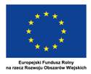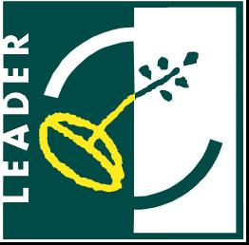

rejestr interesu członków rady

L.p. | Imię i Nazwisko Członka Rady | Sektor: 1.publiczny;  2-gospodarczy; 3-społeczny; 4-mieszkaniec | Nazwa zakładu pracy/ Nazwa firmy | Członek Rady Gminy:  1.tak- jakiej  2.nie | Członek ngo:  1.tak- nazwa ngo  2.nie | Data weryfikacji | Podpis członka Rady | Podpis Przewodniczącego Rady
Zgodnie z przepisami Ustawy z dnia 29 sierpnia 1997 roku (tekst jednolity Dz. U. 2014 r. poz. 1182) o ochronie danych osobowych wyrażam zgodę na przetwarzanie moich danych osobowych przez Stowarzyszenie „DIROW” –Dolnooodrzańska Inicjatywa Rozwoju Obszarów Wiejskich dla potrzeb wdrażania, monitorowania i ewaluacji LSR.
1
2

